Ziua 10

🏗️ 1. Obiectivul de Înaltă Performanță: "The Zero-Vulnerability Live Deployment"
La nivel profesional, un deployment nu înseamnă doar „copierea fișierelor pe un server”. Obiectivul acestei perechi este publicarea aplicației noastre pe o infrastructură cloud de ultimă generație (Vercel sau Netlify) direct dintr-un flux automatizat bazat pe controlul versiunilor (Git).
Aplicația live trebuie să ruleze exclusiv pe HTTPS, să aibă certificate SSL valide și să implementeze politici de securitate la nivel de rețea prin antete HTTP personalizate, atingând un grad maxim de rezistență împotriva atacurilor cibernetice comune (XSS, Clickjacking).

🔍 2. Arhitectura de Sistem (Deep Dive Tehnologic)
Un proces de publicare securizat se bazează pe următoarele concepte de inginerie a infrastructurii:
- Immutable Deployments (Găzduire Imutabilă): Fiecare modificare trimisă în depozitul Git (Push) generează o versiune unică, complet izolată și imposibil de alterat direct în producție.
- SSL/TLS Handshake la Edge: Serverele CDN din proximitatea utilizatorului interceptează conexiunea și negociază criptarea (TLS 1.3), descărcând serverul de origine de acest efort computațional.
- HSTS (HTTP Strict Transport Security): Un antet de securitate care forțează browserul utilizatorului să comunice cu site-ul doar prin conexiuni HTTPS securizate, chiar dacă acesta încearcă să acceseze manual versiunea HTTP.

💻 3. Implementare de Complexitate Maximă (VS Code & Cloud Engine)

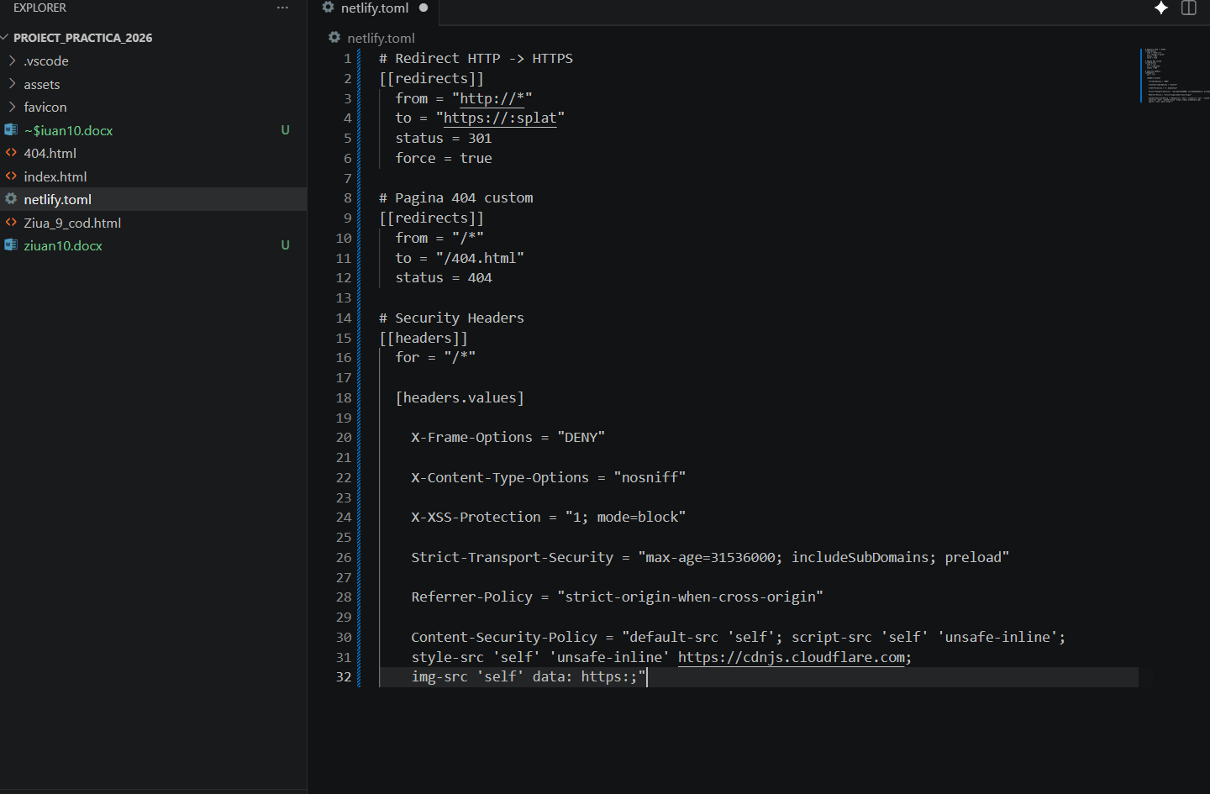

4. Sarcini de Publicare și Pipeline Securizat (Provocarea RC 251)
Imutabilitatea Git & Cloud Hook: Configurați un depozit (Repository) privat sau public pe GitHub. Conectați-l la platforma de hosting (Vercel/Netlify). Fiecare commit pe ramura main trebuie să declanșeze automat un proces de build.
